Pressmeddelande 2006-12-11

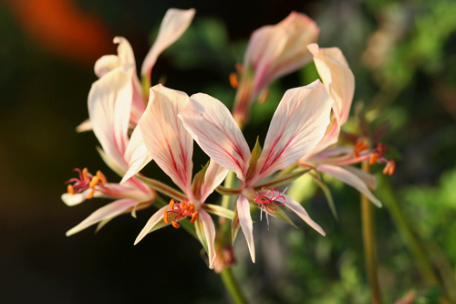
Pelargonium longicaule
Unika vildartspelargoner kommer till Sverige!

Alla pelargonälskares dröm kan gå i uppfyllelse när ett 70-tal vildartspelargoner från Sydafrika kommer att visas på ett flertal utställningar i Sverige under mars 2007.

Pelargonintresse
Intresset för pelargoner har ökat kraftigt de senaste åren. Den moderna förädlingen får ständigt fram nya spännande sorter med förbättrade egenskaper för inomhus- och framförallt utomhusbruk. Men många har också börjat samla på de gamla och idag lite ovanligare sorterna.

Utställning
I ett samarbete mellan det tyska förädlingsföretaget Firma Fischer GmbH, Arvidssons i Fjärås AB och Blomsterlandet kommer insamlade vildartspelargoner från Fischers ”samlarmuseum” att lånas in till Sverige för visning under några veckor i mars-april 2007. De kommer att visas på pelargonutställningar i följande städer: Göteborg, Halmstad, Jönköping, Kalmar, Norrköping, Trollhättan, Västerås och Örebro.

Mer information om pelargonerna och utställningen kan ni läsa i bifogat dokument med tillhörande bilder.
För mer information kontakta:
Blomsterfrämjandet| Telefon 08-787 53 90 | Fax 08-787 53 91
www.blomsterframjandet.se | info@blomsterframjandet.se
Pressmeddelandet är utsänt i samarbete med initiativtagare och utställare.

